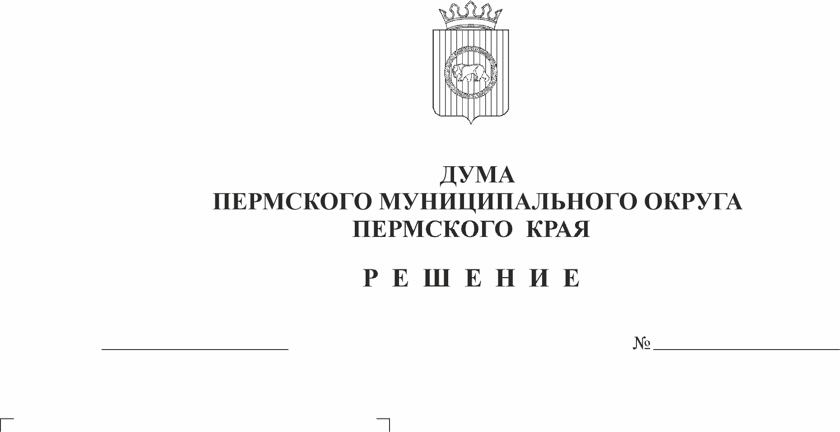
О внесении изменения в
198
22.06.2023
подпункт 2.2.9 пункта 2.2
раздела 2 Положения об управлении правового обеспечения и муниципального контроля администрации Пермского муниципального округа Пермского края, утвержденного решением Думы Пермского муниципального округа Пермского края
от 29 ноября 2022 г. № 54

В связи с передачей полномочий, в соответствии с пунктом 26 части 1 статьи 16 и статьей 17.1 Федерального закона от 06 октября 2003 г. № 131-ФЗ «Об общих принципах организации местного самоуправления в Российской Федерации», пунктом 29 части 1 статьи 5, статьей 8, пунктом 24 части 1 статьи 33, пунктом 1 части 2 статьи 25 Устава Пермского муниципального округа Пермского края,
Дума Пермского муниципального округа Пермского края РЕШАЕТ:
1. Внести в подпункт 2.2.9 пункта 2.2 раздела 2 Положения об управлении правового обеспечения и муниципального контроля администрации Пермского муниципального округа Пермского края, утвержденного решением Думы Пермского муниципального округа Пермского края от 29 ноября 2022 г. № 54 (в редакции решения Думы Пермского муниципального округа Пермского края от 16 февраля 2023 г. № 110) изменение, дополнив его подпунктом 2.2.9.7 следующего содержания:
«2.2.9.7. муниципальный земельный контроль в границах муниципального округа;».
2. Поручить главе муниципального округа - главе администрации Пермского муниципального округа Пермского края В.Ю. Цветову осуществить действия по государственной регистрации изменений в Положение об управлении правового обеспечения и муниципального контроля администрации Пермского муниципального округа Пермского края, утвержденное решением Думы Пермского муниципального округа Пермского края от 29 ноября 2022 г. № 54.
3. Опубликовать (обнародовать) настоящее решение в бюллетене муниципального образования «Пермский муниципальный округ» и разместить на официальном сайте Пермского муниципального округа в информационно-телекоммуникационной сети Интернет (www.permraion.ru).
4. Настоящее решение вступает в силу со дня его официального опубликования (обнародования) и распространяется на правоотношения, возникающие с 01 августа 2023 года.

Председатель Думы
Пермского муниципального округа Д.В. Гордиенко

Глава муниципального округа -
глава администрации Пермского
муниципального округа В.Ю. Цветов

